BAB 1
PENDAHULUAN

1.1.Latar Belakang
Penggunaan teknologi sekarang ini semakin banyak digunakan, seiring dengan perkembangannya yang semakin terus berkembang dan kebutuhan manusia yang juga semakin bergantung pada teknologi komputer. Teknologi berperan sangat penting bagi kehidupan manusia, terutama untuk menunjang kinerja dan kebutuhan manusia, apa lagi sekarang ini teknologi komputer sedang banyak di gunakan pada suatu usaha instansi pemerintah ataupun swasta, lembaga pendidikan.
Teknologi di bidang komputer saat ini sangat berkembang pesat sehingga dapat meningkatkan keefisienan dan efektifitas dalam melakukan setiap pekerjaan. Komputer bukan hanya sekadar pengolah data dan gambar saja tetapi penggunaannya semakin meluas menjadi salah satu sarana komunikasi, media informasi dan edukasi. Saat ini adalah zamannya internet dimana batasan waktu dan jarak tidak berarti lagi bagi media yang satu ini. Kita dapat berkomunikasi dengan siapa saja dan dimana saja di seluruh dunia ini dengan menggunakan fasilitas e-mail maupun dengan cara chatting. Mungkin pada saat ini hampir setiap orang sudah memiliki e-mail untuk dapat bergabung di internet. Namun, bagaimana dengan yang memiliki website pribadi?
Website merupakan salah satu layanan yang dapat dipakai oleh pengguna komputer yang terhubung dengan internet. Website memudahkan pengguna komputer untuk berinteraksi dengan pengguna internet lainnya dan menelusuri informasi yang ada di jaringan internet
Padahal dengan memiliki website kita dapat mengenalkan diri kita pada semua orang yang ada di seluruh dunia, baik mengenai diri kita, perusahaan kita atau segala sesuatu yang ingin kita sampaikan. Pengembangan jaringan komunikasi data antar komputer menjadikan internet muncul dengan berbagai macam aplikasi. internet dengan berbagai aplikasinya pada dasarnya adalah media yang digunakan untuk mengefesienkan proses komunikasi. Untuk dapat memaksimalkan penggunaan internet, harus dapat kita tentukan dan artikan tentang kebutuhan komunikasi dari seseorang.
Universitas Bina Darma Palembang, merupakan suatu perguruan tinggi swasta yang telah banyak menghasilkan berbagai macam lulusan disiplin ilmu, sala satunya adalah Fakultas ilmu komputer program studi komputer akutansi Dimploma Tiga (D-3) sejak dari tahun 1999 sampai dengan tahun 2010 telah menghasilkan lulusan Ahli Madya sebanyak 600 mahasiswa. Saat ini pengohan data alumni program studi Komputer Akuntansi masih dilakukan secara manual dengan bantuan aplikasi Microsoft excel. Untuk mendapatkan informasi tentang alumni yang sudah bekerja baik diinstansi pemerintah, swasta atau belum bekerja teknik yang digunakan adalah cara menelpon atau dari teman-temannya, sehingga hal ini sangat lambat untuk mendapatkan informasi valid.
Salah satu aplikasinya yaitu World Wide Web (WWW) Oleh karena itu, dengan berkembangnya kemajuan teknologi ini. Program studi Komputer Akutansi Universitas Bina Darma Palembang, sudah selayak memilik website alumni yang online di internet.
Dengan sebuah website alumni yang online di internet, masyarakat (alumni) dapat dengan mudah mengakses dan mengetahui segala sesuatu mengenai Program Studi Komputer Akuntansi dengan cepat tanpa memerlukan waktu yang banyak. Informasi tentang Alumni dan lowongan pekerjaan yang dapat di akses oleh semua alumni melalui internet.
Berdasarkan uraian di atas penulis melakukan penelitian dengan topik” Website Alumni Program Studi Komputer Akutansi Universitas Bina Darma”

1.2.Perumusan Masalah
Berdasarkan latar belakang di atas, maka dapat dirumuskan permasalahanya yaitu: Bagaimana membuat suatu website alumni program studi Komputer Akutansi Universitas Bina Darma ?

1.3.Batasan Masalah
Agar pembahasan yang dilakukan oleh penulis lebih terfokus dan terarah serta tidak menyimpang dari permasalahan yang dibahas maka penulis membatasi ruang lingkup permasalahan khususnya data alumni program studi Komputer Akutansi Universitas Bina Darma Palembang.

1.4.Tujuan dan Manfaat Penelitian

1.4.1. Tujuan Penelitian
Tujuan yang ingin dicapai dalam penelitian ini adalah :
- Membuat suatu website alumni program studi komputer akutansi Universitas Bina Darma Palembang
- Memperat hubungan antar alumni

1.4.2. Manfaat Penelitian
Manfaat yang diambil dalam penelitian ini adalah :
- Membantu pihak jurusan dalam hal pencarian tentang informasi alumni khususnya program studi Komputer Akutansi Universitas Bina Darma.
1.5 Metodologi Penelitian

1.5.1 Lokasi Penelitian
Penelitian ini dilakukan pada fakultas Ilmu Komputer Program Studi komputer akutansi Universitas Bina Darma Palembang yang beralamat di Jalan A.Yani No.12 Palembang.

1.5.2 Waktu Penelitian
Penelitian dimulai dari bulan Februari sampai dengan bulan April 2011

1.5.3 Metodologi Pengumpulan Data
Dalam melakukan penelitian untuk mendapatkan data dan informasi, maka metode yang digunakan dalam proses pengumpulan data dilakukan sebagai berikut :
- Data Primer
Data primer yaitu data yang dikumpulkan secara langsung dari objek penelitian, adapun cara yang dilakukan :
- Pengamatan (observasi)
Penulis melakukan pengamatan dengan cara mengadakan tinjauan langsung di lapangan yaitu di Universitas Bina Darma Palembang untuk mengumpulkan data yaitu berupa data alumni, dan agar Penelitian ini tidak menyimpang dari hal-hal yang sebenarnya.
- Wawancara (interview)
Wawancara dilakukan kepada pihak yang berkompeten
- Data Sekunder
Data sekunder yaitu data yang dikumpulkan berdasarkan pengetahuan penulis dan berbagai sumber informasi yang berhubungan dengan sasaran yang diteliti serta sumber dari buku-buku pedoman yang berkaitan dengan topik penelitian ini

1.6. Tahap Pengembangan Sistem
Untuk membuat suatu sistem aplikasi dibutuhkan beberapa tahapan agar didapat suatu aplikasi yang benar-benar bermanfaat sesuai kebutuhan.
Menurut Supriyanto (2005 : 271 ), metode pengembangan sistem terdiri dari beberapa tahap-tahap pengembangan system sesuai dengan System Development Life Cycle (SDLC).
Tahap-tahap dalam pengembangan sistem sesuai dengan SDLC meliputi tahapan sebagai berikut :
- Perencanaan Sistem (system Planning)
Yaitu tahap awal pengembangan sistem yang mendefinisikan perkiraan kebutuhan-kebutuhan sumber daya seperti perangkat fisik, manusia, metode (teknik dan operasi) dan anggaran yang sifatnya umum (belum detail / rinci).
- Analisis Sistem (system Analysis)
Yaitu tahap penelitian atas sistem yang telah ada dengan tujuan untuk merancang sistem yang baru atau diperbaharui.
- Desain Sistem (system Design)
Yaitu tahap setelah analisis sistem yang menentukan proses dan data yang diperlukan oleh sistem baru.
- Implementasi Sistem (system Implementation)
Yaitu tahap dimana desain sistem dibentuk menjadi suatu kode (program) yang siap untuk dioperasikan.
- Pemeliharaan Sistem (system Maintenance)
Yaitu tahap yang dilakukan setelah tahap implementasi, yang meliputi pemakaian atau penggunaan, audit sistem, penjagaan, perbaikan dan peningkatan sistem.

BAB II
TINJAUAN PUSTAKA

  - Landasan Teori
Dalam landasan teori ini memuat berbagai pengertian-pengertian tentang teori yang berkaitan dengan topik permasalahan dalam penelitian ini, diantaranya adalah :
2.1.1 Pengolahan Data
Menurut Jogiyanto (2004: 2), pengolahan data (Data Processing) adalah manipulasi dari data ke dalam bentuk yang lebih berguna dan bearti berupa informasi. Sedangkan informasi adalah hasil dari kegiatan pengolahan data yang memberikan bentuk yang lebih bearti dari suatu kejadian.
Suatu proses pengolahan data terdiri dari 3 tahapan dasar, yang disebut dengan siklus pengolahan data yaitu Input, Processing, dan Output. Tiga tahapan dasar ini dapat dikembangkan lebih lanjut sehingga tahapan tersebut ditambah tiga tahapan lagi yaitu Origination, Storage, dan Distribution.
Berikut ini adalah tahapan-tahapan dan pengolahan data, antara lain :
- Origination yaitu tahapan ini berhubungan dengan proses dari pengumpulan data yang biasanya merupakan proses pencatatan (recording) data ke dokumen dasar.
- Input yaitu tahap ini merupakan proses memasukan data ke dalam proses computer lewat alat input.
- Processing yaitu tahap ini merupakan proses pengolahan dari data yang sudah di masukan yang dilakukan oleh alat pemroses, yang dapat berupa proses menghitung, membandingkan, mengklasifikasikan, mengurutkan, mengendalikan atau mencari di storage.
- Output yaitu tahap ini merupakan proses menghasilkan output dan hasil pengolahan data kea lat output berupa informasi.
- Distribution yaitu tahap ini merupakan proses dan distribution output kepada pihak yang berhak dan membutuhkan informasi.
- Storage yaitu tahap ini merupakan proses perekaman hasil pengolahan data ke simpanan luar (storage). Hasil dari pengolahan yang disimpan di storage dapat dipergunakan sebagai bahan input untuk proses selanjutnya.

2.1.2 Alumni
Alumni adalah orang – orang yang sudah mendapatkan gelar dan lulus program studinya biasanya berperan dalam membantu yuniornya disuatu sekolah atau di perguruan tinggi. Sedangkan kata “alumni” atau “alumnus” sebagai lulusan atau tamatan dari suatu sekolah maupun perguruan tinggi. (http://alumni-xaverius.zai.web.id) . Alumni di era modern ini menandai lulusan atau mantan mahasiswa dari Institut, Universitas dan sekolah tinggi. Alumni berasal dari bahasa latin yakni masih merasa ada ikatan karena pernah di”suapi” oleh induk kita “almamater” (universitas dimana kita studi). (http://www.iabjunesa.com)
.
Jadi kata alumni bearti orang – orang yang telah menyelesaikan pendidikan dari institut, sekolah maupun perguruan tinggi.

2.1.3 Internet dan Intranet
Internet (Interconneted Network) merupakan jaringan (network) komputer yang terdiri dari ribuan jaringan computer independen yang dihubungkan satu dengan yang lainnya. Jaringan computer ini dapat terdiri dari lembaga pendidikan, pemerintahan, militer, organisasi bisnis dan organisasi-organisasi lainnya. Internet atau nama pendeknya Net merupakan jaringan computer yang terbesar di dunia. Sampai saat ini, internet sudah menghubungkan lebih dari 100.000 jaringan computer dengan pemakaian lebih dari 100 juta orang.
Awal mula internet adalah jaringan computer untuk system pertahanan yang dikembangkan oleh Departemen Pertahanan (ARPA). Jaringan ini diberi nama ARPANET. Pada tahun 1996, para ahli ilmu pengetahuan memikirkan untuk membuat suatu jaringan computer yang dapat menghubungkan mereka dapat berkomunikasi satu dengan yang lainnya.
Sedangkan internet adalah konsep LAN yang mengadopsi teknologi Internet, diperkenalkan pada akhir tahun 1995. Khoe Yao Tung (1997) mengatakan internet adalah LAN yang menggunakan standar komunikasi dan segala fasilitas intranet, diibaratkan berinternet dalam lingkungan local. Intranet umumnya juga terkoneksi ke internet sehingga memungkinkan pertukaran informasi dan data dengan jaringan intranet lainnya. (internetworking) melalui backbone internet (Jogiyanto, 2004: 342).
2.1.4 Konsep Kerja PHP
Menurut Abdul Kadir (2002: 1-5), PHP singkatan dari PHP Hypertext Preprocessor. Ia merupakan bahasa berbentuk skrip yang ditempatkan dalam server dan diproses di server. Hasilnyalah yang dikirimkan ke klien, tempat pemakai menggunakan browser. PHP dirancang untuk membentuk Web dinamis. Artinya, ia dapat membentuk suatu tampilan berdasarkan permintaan terkini. Misalnya, anda bias menampilkan isi database ke dalam Web.
PHP cukup popular sabagai piranti pemrograman Web, terutama dilingkungan Linux. Skrip PHP berkedudukan sebagai tag dalam bahasa HTML (Hyper Text Markup Language) adalah standar untuk membuat halaman-halaman Web. Sebagai contoh, kode HTML (disimpan dengan ekstensi .html atau html). Kode PHP diawali dengan (<?php) dan diakhiri dengan (?>). Pasangan kedua kode inilah yang berfungsi sebagai tag kode PHP.
Model kerja HTML diawali dengan permintaan suatu halaman Web oleh browser. Berdasarkan URL (Uniform Resource Locator) atau dikenal dengan sebutan alamat Internet, browser mendapatkan alamat dari web server, mengidentifikasi halaman yang dikehendaki, dan menyampaikan ke web server antara lain adalah nama browser, versinya dan sistem operasinya.
Selanjutnya, web server akan mencarikan berkas yang diminta dan memberikan isinya ke browser. Browser yang mendapatkan isinya segera melakukan proses penerjemahan kode HTML dan menampilkan ke layar pemakai.

2.1.5 Sekilas Mengenai Web
Menurut Abdul Kadir (2007: ), Web merupakan salah satu sumber informasi yang banyak dipakai. Berbagai aplikasi Web dibuat dengan tujuan agar pemakai dapat berinteraksi dengan penyedia informasi dengan mudah dan cepat, melalui dunia Internet. Aplikasi Web tidak lagi terbatas sebagai pemberi informasi yang statis, melainkan juga mampu memberikan informasi yang berubah secara dinamis, dengan cara melakukan koneksi terhadap database.

2.1.6 Apache
Apache merupakan turunan dari Web server yang dikeluarkan oleh NCSA sekitar tahun 1995, dalam penggunaannya Apache merupakan software open source yang sekarang ini sudah merebut pasar dunia lebih dari 50%. Apache menggunakan HTTP (Hyper Text Transfer Protocol) (Utomo, 2006: 5).

2.1.7 MySQL
Menurut Abdul Kadir (2002 : 353), MySQL adalah salah satu jenis database server yang sangat terkenal. Kepopulerannya disebabkan MySQL menggunakan SQL sebagai bahan dasar untuk mengakses database-nya. MySQL termasuk jenis RDBMS (Relational Database Management System). Itulah sebabnya istilah seperti tabel, baris, dalam kolom digunakan pada MySQL. Pada MySQL, sebuah database mengandung satu atau sejumlah tabel. Tabel terdiri atas sejumlah baris dan setiap baris mengandung satu atau beberapa kolom.
2.1.8 Macromedia Dreamweaver MX 2004
Dreamweaver MX adalah suatu bentuk program editor web yang dbuat oleh macromedia. Dreamweaver MX merupakan editor yang lengkap yang dapat digunakan untuk membuat animasi sederhana yang berbentuk layer. Sebagai editor Dreamweaver MX mempunyai sifat yang WYSIWYG, yang artinya apa yang kamu lihat akan kamu peroleh (What You See Is What You Get) (Nugroho, 2004: 91).
Macromedia Dreamweaver merupakan software yang dikenal sebagai software web authoring tool, yaitu software untuk mendesain dan mengelola situs web layout halaman web. Hal ini disebabkan area kerja, fasilitas, dan kemampuan Dreamweaver yang makin powerful dan menunjang peningkatan produktifitas dan efektifitas untuk mendesain atau membangun situs web. (http://www.andipublisher.com/?bukukomputer&p=productsMore&iProduct=822).

2.1.9 Basis Data (Database)
Menurut Jogiyanto (2004: 711), basis data merupakan kumpulan data yang saling berhubungan satu dengan yang lainnya, tersimpan di perangkat keras komputer dan digunakan perangkat lunak untuk manipulasinya. Database merupakan salah satu komponen yang penting dalam sistem informasi, karena merupakan basis dalam menyediakan informasi bagi para pemakai. Dalam penelitian ini penulis menggunakan database MySQL dikarenakan merupakan database yang bersifat Open Source artinya siapa saja boleh menggunakan dan tidak dicekal.

2.1.10 Web Server
Menurut Sulaini (2007: 41) web server merupakan server internet yang mampu melayani koneksi transfer data dalam protocol http. Web server merupakan hal yang terpenting dari server di internet dibandingkan server lainnya. Hal ini disebabkan web server telah dirancang untuk dapat melayani beragam jenis data, dan text sampai gratis tiga dimensi. Kemampuan ini telah menyebabkan berbagai institusi maupun perusahaan dapat menerima kehadirannya dan juga sekaligus menggunakan sebagai sarana di internet.

2.1.11 Data Flow Diagram (DFD)
Data Flow Diagram merupakan diagram yang digunakan untuk menggambarkan proses-proses yang terjadi pada sistem yang akan dikembangkan. Dengan model ini, data-data yang terlibatkan pada masing-masing proses dapat diidentifikasikan.
Pengemabangan Data Flow Diagram (DFD) biasanya menggunakan cara berjenjang. Dimulai dari kontext diagram, DFD level 1, level 2 dan seterusnya sesuai dengan kompleksitas dari sistem yang akan dikembangkan. (Al Fatta, 2007:119).
Data Flow Diagram merupakan alat yang cukup popular sekarang ini, karena dapat menggambarkan arus data didalam sistem dengan terstruktur dan jelas. Data Flow Diagram sering digunakan untuk menggambarkan suatu sistem yang telah ada atau sistem baru yang akan dikembangkan secara logika tanpa mempertimbangkan lingkungan fisik dimana data tersebut mengalir. DFD juga merupakan dokumentasi dari sistem yang baik.
Simbol – simbol yang digunakann dalam pembuatan DFD yaitu :
- Kesatuan Luar (External Entity Terminator)
- Proses (Process)
- Arus Data (Data Flow)
Simbol | Keterangan
External Entity
Adalah orang, organisasi, atau sistem yang berada di luar sistem tetapi berinteraksi dengan sistem.
Arus data (Data Flow)
Adalah suatu tunggal atau kumpulan logis suatu data, selalu diawali atau berakhir pada suatu proses.
Proses (Process)
Adalah aktifitas atau fungsi yang dilakukan untuk alas an bisnis yang spesifik, biasa berupa manual maupun terkomputerisasi.
Simpanan Data (Data Store)
Adalah kumpulan data yang disimpan dengan cara tertentu. Data yang mengalir disimpan didalam data store.

Tabel 2.1 Simbol Data Flow Diagram (DFD)
2.1.12 Entity Relationship Diagram (ERD)
Menurut Pressman (2002:353), Entity Relationship Diagram adalah notasi yang digunakan untuk melakukan aktivitas pemodelan data. Tujuan utama dari ERD adalah mewakili objek data dan hubungan mereka.
No. | Simbol | Keterangan
1. | Entitas | Entitas adalah sebuah kesatuan objek lain setiap entitas harus dibatasi oleh factor-faktor yang disebut atribut.
2. | Atribut | Atribut. Menyatakan atribut (yang berfungsi sebagai key). Atribut merupakan sifat atau karekteristik dari suatu entitas yang menyediakan penjelasan secara rinci.
3. | Relasi | Relasi belah ketupat menyatakan himpunan relasi.
4. | Garis / Link | Garis / link, sebagai penghubung antara himpunan relasi dan himpunan entitas dengan atributnya.
Table 2.2 Simbol – symbol Entity Relationship Diagram (ERD)

BAB III
KONSEP APLIKASI

3.1. Rekayasa dan pemodelan sistem Informasi
Tahapan yang dilakukan pada saat mempelajari sistem yang sedang berjalan di Universitas Bina Darma Palembang yaitu, melakukan observasi terhadap data sesuai dengan judul penelitian yang penulis lakukan, mengadakan wawancara dengan pengawai terkait serta mempelajari dokumen- dokumen yang ada pada Universitas Bina Darma Palembang khususnya pengolahan data alumni.
Dalam mengolah data–data alumni program studi komputer akutansi Universitas Bina Darma Palembang masih menggunakan excel dan Microsoft access.
.
3.2 Analisis Kebutuhan Perangkat Lunak
Dengan mengetahui permasalahan diatas, langkah selanjutnya melakukan Analisis Sistem yaitu analisis kebutuhan perangkat lunak sehingga menghasilkan solusi terhadap masalah yang ada yaitu membuat suatu aplikasi untuk mengelola data alumni. Analisis kebutuhan Sistem adalah suatu tinjauan sekilas pada faktor utama yang akan mempengaruhi kemampuan sistem untuk mencapai tujuan yang diinginkan.
Faktor-faktor yang harus dipertimbangkan dalam melakukan Analisis Sistem diatas adalah sebagai berikut:
- Faktor Teknik
- Ketersediaan teknologi di Pasar
Teknologi yang akan digunakan pada sistem yang akan dibuat harus tersedia dipasaran. Dalam hal ini adalah gambaran mengenai perangkat keras (hardware) dan perangkat lunak (software) yang diperlukan dalam pembuatan sistem yang akan digunakan nantinya. Adapun spesifikasi minimal yang dapat digunakan dalam pembuatan sistem ini antara lain:
- Perangkat keras (Hardware)
Perangkat keras yang digunakan terdiri dari satu unit komputer dengan komponen-komponen sebagai berikut:
- Laptop Hp.
- Hard Disk 250 GB
- Memory (RAM) membutuhkan RAM 1 GB
- Perangkat lunak (Software)
Perangkat lunak yang digunakan terdiri dari:
  - Windows XP sebagai sistem operasi
  - Database (Mysql) & Dreamweaver, PHP
  - Microsoft Word digunakan untuk penulisan laporan tugas akhir.

- Faktor Ekonomi
Jika dilihat dari segi kelayakan ekonomi dana yang nantinya akan dikeluarkan tidak terlalu besar dibandingkan dengan manfaat yang akan diperoleh dari penggunaan sistem ini, sehingga dari segi kelayakan dinilai cukup mampu untuk menggunakan sistem ini.

3.3. Rancangan Sistem
Adapun pada tahapan ini yang harus dilakukan adalah membuat Data Flow Diagram (DFD) sebagai arus data dari sistem dan Entity Relationship Diagram (ERD) sebagai relasi antar entitas.

    - Data Flow Diagram
Data Flow Diagram adalah teknik grafis yang digunakan untuk menggambarkan aliran informasi data yang bergerak dari masukan data hingga keluaran atau untuk menggambarkan sistem sehingga suatu jaringan proses fungsional yang dihubungkan satu sama yang lain dengan alur data, baik manual maupun komputerisasi.
- Diagram Konteks
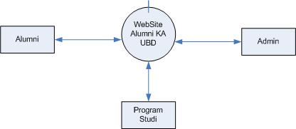

Gambar 3.1. Diagram Konteks

b. Diagram Level 1.
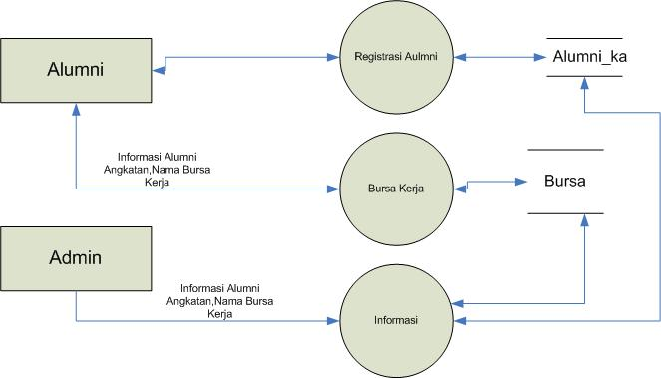

Gambar 2. Diigram Level 1

3.3.2. Entity Relationship Diagram (ERD)
Setelah rancangan Data Flow Diagram (DFD) selesai maka langkah selanjutnya adalah membuat Entity Relationship Diagram (ERD) yang merupakan suatu model untuk menjelaskan antara data dalam sistem basis data berdasarkan suatu persepsi bahwa dunia nyata terdiri dari objek-objek yang mempunyai hubungan atau relasi antar objek-objek tersebut.

3.4. Detail Desain
3.4.1. Desain File
Didalam file ini terdapat sub file database dengan tabel yang terdiri dari file alumni, file informasi_kampus, file informasi_lowongan_kerja dan File Pekerjaan.
  - Desain Table File Alumni_ka
Tabel 3.1. Desain Tabel Alumni_ka
no | nama field | type | width
1  2  3  4  5  6  7  8  9  10  11  12  13  14  1 | Id_rec  Nama  Thn_lulus  Ps  Ankt  Almt  Tgl_lhir  Pekerjaan  Nm_prshan  Bagian_kerja  Thn_kerja  Id_user  Psword  email | int  varchar  year  varchar varchar  char  varchar  varchar  varchar  varchar  varchar  varchar  varchar  varchar | 10  30  4  25  25  4  35  12  12  50  12  50  40  40

  - Desain Database File bursa
Tabel 3.2. Desain Database File Informasi Lowongan Kerja
no | nama field | type | width
1  2  3 | Nm_prshaan  Nm_pekerjaan  informasi | varchar  varchar  varchar | 30  25  100  -

3.4.2. Desain Input
Input adalah bentuk masukan (Form) yang dipergunakan untuk atau masukan sebagai bahan atau informasi yang nantinya akan disimpan dan diproses sehingga menghasilkan beberapa kebutuhan dalam berbagai keputusan informasi, adapun bentuk masukan yang dimaksud adalah :

a. Desain Input Data Alumni
Data Alumni
Nama : xxxxxxxxxxxx
Angkatan : yyyy
Jurusan : xxxxxxxxxxxxxxxxxxxxx
Tahun Lulus : yyyy
Pekerjaan : xxxxxxxxxxxxxxxxxxxxx
Nama Perusahaan : xxxxxxxxxxxx
Bagian Kerja : xxxxxxxxxxxx
Tahun Kerja : xxxx
User ID : xxxxx
Password : xxxxx
Email : xxxxx

Submit

Gambar 3.4. Desain Input Alumni

b. Desain Input Bursa Kerja Kerja
Data Informasi Lowongan Kerja
Nama Perusahan : xxxx
Nama Pekerjaan : xxxxxxxxxxxxxxxxxxxxxxxxxxxxxxxxxx
Informasi : xxxxxxxxxxxxxxxxxxxxxxxxxxxxxxxxxxxxxxxxxxxx

Submit

Gambar 3.5. Desain Input Data Informasi Lowongan Kerja
c. Desain Search Informasi Alumni

Kreteria Berdasarkan : Angkatan =[ ]

Nama | Ankatan | Tahun Lulus | Pekerjaan | Nama Perusahan | Bagian | E-mail
xxxxx | yyyy | yyyy | xxxxxx | xxxxxxxxxxxxx | xxxxxx | xxxxxx
xxxxx | yyyy | yyyy | xxxxxx | xxxxxxxxxxxxx | xxxxxx | xxxxxx
Gambar 3.6. Informasi Alumni

Desain Lowongan Pekerjaan.

Nama Pekerjaan | Nama Perusahaan | Informasi
xxxxxxxxxxxxx | xxxxxxxxxxxxxxxxx | xxxxxxxxxxxxxxxxxxxxxx
xxxxxxxxxxxxx | xxxxxxxxxxxxxxxxx | xxxxxxxxxxxxxxxxxxxxxx
Gambar 3.7 Info Pekerjaan

BAB IV

HASIL DAN PEMBAHASAN

4.1. Hasil
Perangkat lunak yang dihasilkan dari penelitian ini adalah website Alumni Program Studi Komputer Akutnasi Universitas Bina Darma.
Hasil yang didapat dari website yang dibuat adalah alumni dapat registrsi secara online, informasi antar alumni, info pekerjaan.

4.2. Pembahasan
Untuk mengoperasikan website ini, nantinya akan diregistrasikan ke pihak universitas bina darma untuk di link kan ke master website Bina Darma Palembang, pada saat penelitian website dapat dijalan secara local dengan cara mengetikan alamat di browser dengan alamat : localhost/alumni_ka/index.php. selanjutnya akan tampil menu utama.

4.2. Menu Utama
Jika langkah-langkah seperti diatas dijalankan dengan benar maka akan muncul Form Menu Utama. Form Menu Utama adalah program yang telah dibuat untuk menjalankan program lebih lanjut tinggal Klik pilih yang tersedia pada menu utama tersebut. Tampilan menu utama dapat dilihat pada gambar berikut ini
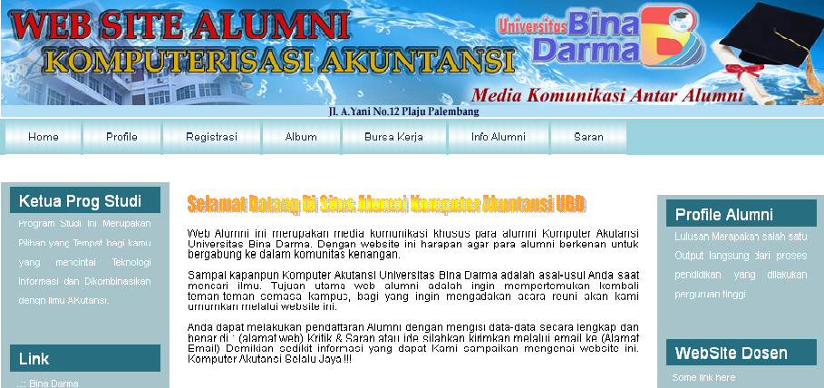
Gambar 4.1. Tampilan Menu Utama
Pada menu utama ini terdiri dari beberapa Sub Menu yang dikelompokan menurut kegunaan masing-masing, Sub Menu pada menu utama antara lain :
- Menu Home
- Menu Profile
3. Menu Registrasi
4. Menu Album
5. Menu Bursa Kerja
6. Menu Info Alumni
7. Alumni

4.2.1. Menu Login
Menu ini digunakan untuk masuk ke menu admin atau menu user, apabila admin atau user salah memasukkan username dan password maka menu admin atau menu user tidak bisa diakses, berikut tampilan form login:
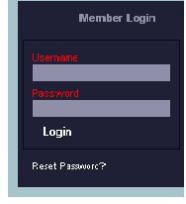

Gambar 4.2. Tampilan Form Login

4.2.2.Registrasi
Pilihan digunakan para Alumni untuk registrasi data alumni secarara online seperti gambar berikut
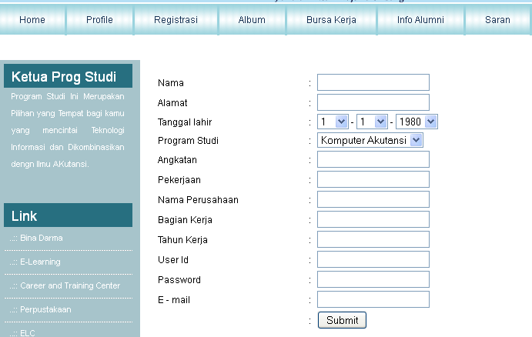
Gambar 4.3. Tampilan Registrasi Alumni

4.2.3. Bursa Kerja
Menu Bursa Kerja dapat diinput oleh para alumni dan administrator seperti gambar berikut :
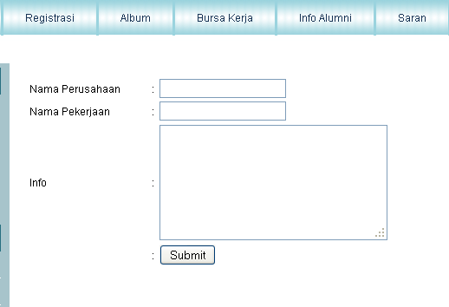
Gambar 4.4. Bursa Kerja

4.2.4. Info Alumni
Pada menu ini alumni bisa mencari teman-teman alumni dengan mengklik menu info alumni, pencariannya berdasarkan Angkatan dan Nama, seperti gambar berikut :
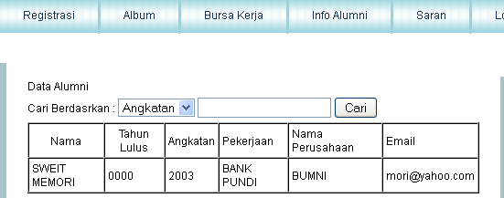
Gambar 4.5. Tampilan Infor Alumni

BAB V
KESIMPULAN DAN SARAN

5.1 Kesimpulan
Kesimpulan yang dapat diambil dari penelitian ini adalah sebagai berikut :
- Penelitian ini menghasilkan sebuah website Alumni program studi Ko\mputer Akutansi Universitas Bina Darma Palembang
- Untuk menjalinkan silaturahmi antar alumni
.

5.2 Saran
Berdasarkan kesimpulan yang telah disajikan, maka penulis memberi saran sebagai berikut:
- Untuk kedepan perlu dikembangkan lagi website ini untuk menjadi lebih bagus baik dari sisi isinya dan rancanganya.
- Perlu dibentuknya wadah alumni.

